安龙县就业见习补贴申领备案资料清单
序号 | 项目类别 | 审查要点 | 材料来源 | 材料要求
1 | 就业见习补贴申领 | 1、《就业见习岗位需求信息表》；  2、《贵州省就业见习人员名单》；  3、《贵州省就业见习生活补助发放明细账（单）》（经财务盖章确认）；  4、《贵州省就业见习协议书》；  5、毕业证书或《就业创业证》；  6、《贵州省就业见习登记表》；  7、《贵州省就业见习鉴定表》；  8、为见习人员办理人身意外伤害和住院医疗商业保险的发票及保单；  9、《关于申请青年就业见习生活补助费的函》。 | 申请人或代办人提供 | 1、《就业见习岗位需求信息表》原件1份；  2、《贵州省就业见习人员名单》（加盖公章）原件1份；  3、《贵州省就业见习生活补助发放明细账（单）》（经财务盖章确认）复印件1份；  4、《贵州省就业见习协议书》原件1份；  5、毕业证书或《就业创业证》复印件1份，加盖见习单位公章；  6、《贵州省就业见习登记表》原件1份；  7、《贵州省就业见习鉴定表》原件1份；  8、为见习人员办理人身意外伤害和住院医疗商业保险的发票及保单复印件1份，加盖见习单位公章  9、《关于申请青年就业见习生活补助费的函》原件1份。

样版一
2021年就业见习岗位需求信息表
填报单位：（盖章） 联系人： 电话：
序号 | 单位 | 岗位名称 | 见习人数 | 学历要求 | 专业要求 | 工作地点 | 其他条件 | 备注  （能否提供食宿）
 | 合计 |  | XX

样版二
贵州省就业见习人员名单

序号 | 姓名 | 性别 | 身份证号码 | 户籍 | 出生日期 | 年龄 | 见习岗位名称 | 见习开始时间 | 见习结束时间 | 毕业院校 | 学历 | 所学专业 | 是否完成见习 | 是否留用 | 是否上保险 | 企业见习补贴 | 财政见习补贴 | 手机号码 | 家庭固定电话

样版三
贵州省就业见习生活补助发放明细账（单）
单位名称：（盖章） |  |  |  | 年 月 |  |  |  |  |  | 单位：元
序号 | 姓名 | 身份证号码 | 联系电话 | 发放月份 | 应发生活补助 |  | 实发生活补助 |  |  | 学生本人 签字 | 备注
注：1.见习生生活补助每满一月发放一次，剩余时间不满一个月的按实际工作天数折算后发放，
2.工资由银行代发的此表照填，由银行盖章确认或附银行发放凭证。

样版四
贵州省就业见习协议书

甲方： （见习单位）
乙方： （高校毕业生）
为明确就业见习人员与见习单位双方的权利和义务，经协商，甲方与乙方签订如下协议：
一、见习期限为 年 月 日至 年 月 日。乙方应在接到见习派遣通知后5日内向甲方报到，若遇到特殊情况不能按时报到，需征得甲方同意，并报当地“引导办”备案。
二、甲方安排乙方在 工作岗位见习，若需变更乙方见习岗位，须事先征求乙方的同意。乙方就业见习期间的基本生活补助为 元。
三、就业见习期间，甲方尽量协调解决乙方的住宿以及安全、健康、卫生等后勤保障事宜，帮助解决乙方遇到的困难和问题。乙方应自觉遵守国家法律和甲方的各项规章制度，见习期满，按时离岗，并做好工作交接。甲方有权对乙方违反规定的行为进行处罚，如乙方不能胜任工作，甲方可以提前解除本合同。乙方由于某种原因不能继续见习的，应提前30日向甲方提出书面申请，经批准方可离岗，并报“引导办”备案。
四、乙方未经甲方批准擅自离岗的视为违约，由此产生的一切后果均由乙方自行承担。
五、乙方在就业见习期间享受人身意外伤害和住院医疗两项商业保险。保险由甲方负责办理，甲方应及时将保险运行情况向“引导办”反馈。
六、甲方与乙方如有其他约定，应在补充条款中注明，并视为本协议书的一部分。
七、协议补充条款：

八、本协议经双方签字、盖章后生效。双方都应严格履行本协议，如有一方提出变更协议，须征得另一方同意，如有违约，由违约方承担违约责任。
九、本协议一式四份，主管部门、见习单位、见习学生、 “引导办”各执一份，复印无效。
甲方：见习单位（盖章）

乙方：见习人员（签字）

年 月 日
样版五
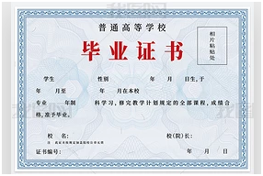

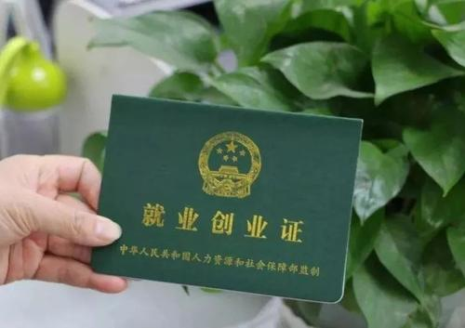

样版六
贵州省就业见习登记表（ 年度）

姓 名 |  | 性 别 |  |  | 照  片
民 族 |  | 出生年月
政治面貌 |  | 健康状况
身份证号码 |  | 爱好、特长
学 历 |  | 毕业院校  及专业
联系电话 |  | 电子邮箱
家庭地址
户籍所在地
见习人员类型  （勾选其一） | □离校2年内毕业生 □16-24岁失业青年
《就业创业证》编号
见习意向岗位
 | 是否服从调剂： □服从 □不服从
个人简历
奖励和处分
本人承诺 | 本人自愿参加就业见习计划，保证本人相关信息真实；将按照规定的时间及时前往见习单位报到，并服从岗位分配，除不可抗力外，不以任何理由拖延。见习期间，本人将自觉遵守国家法律和就业见习计划的管理规定，爱岗敬业，尽职尽责。见习期满，按时离岗，并做好工作交接。  本人签字：  年 月 日

样版七

贵州省就业见习鉴定表

姓名 |  | 性别 |  |  | 民族 |  | 照片
毕业院校及专业 |  |  |  |  | 政治  面貌
见习单位 |  |  |  | 见习起止时间
个人简历
见习期间主要工作及成绩
见习单位意见 | （盖章）  年 月 日
见习人员主管（人事）部门意见 | （盖章）  年 月 日
人力资源社会保障部门意见 | （盖章）  年 月 日

样版八
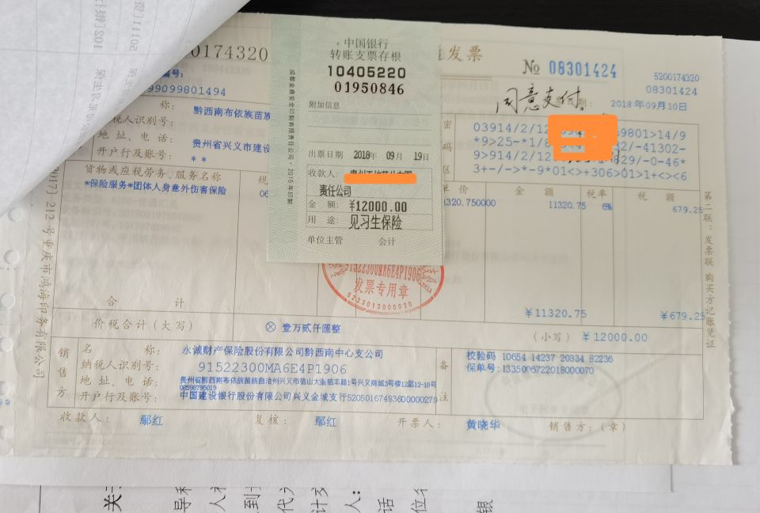

样版九
关于申请就业见习生活
补助费的函

安龙县人力资源和社会保障局：
根据组织实施就业见习工作的精神,20××年××月××日至20××年××月××日，共有 ×× 名见习生到××见习，按照每人每月财政补贴××的60%的标准计算，申请财政补贴××元（大写：××整），保险费按照每人××元的标准计算，申请保险费补贴××元（大写：××整），合计共××元（大写：××整）。
联 系 人：
联系电话：
收款单位名称：××
账 号：××
开 户 银 行：××
附：见习生活补助费申领有关资料

××××(盖章)
年 月 日

